西李庄村关于2023年重点工作谋划事宜的
“四议两公开”

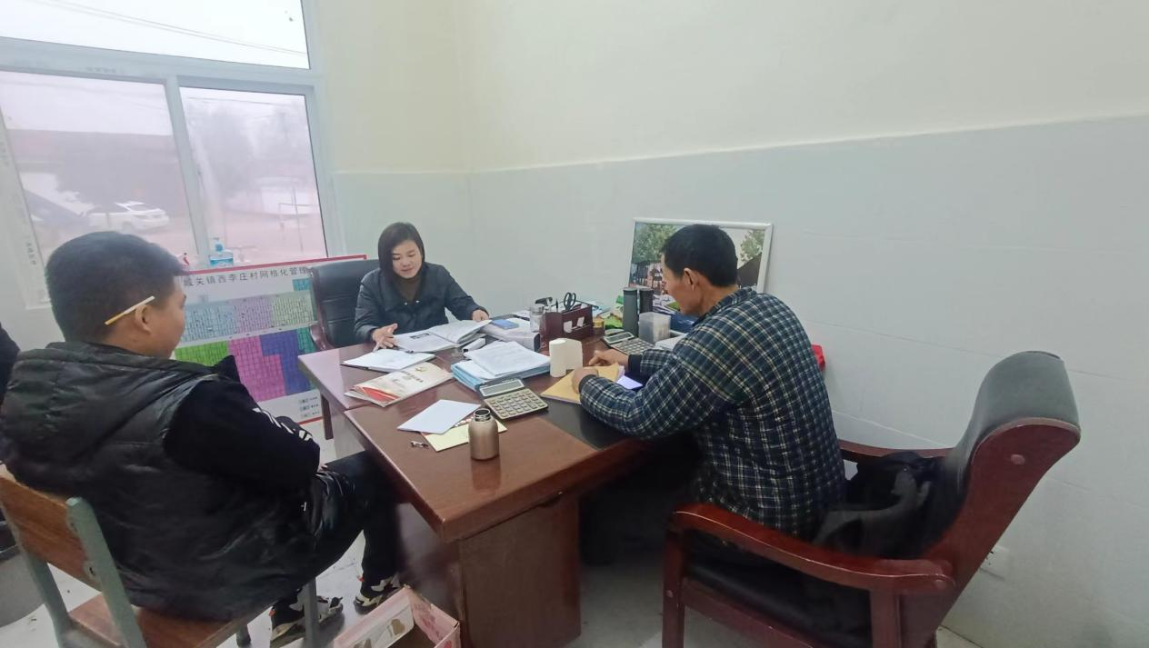

2023年1月10日，西李庄村党支部提议2023年重点工作谋划事宜
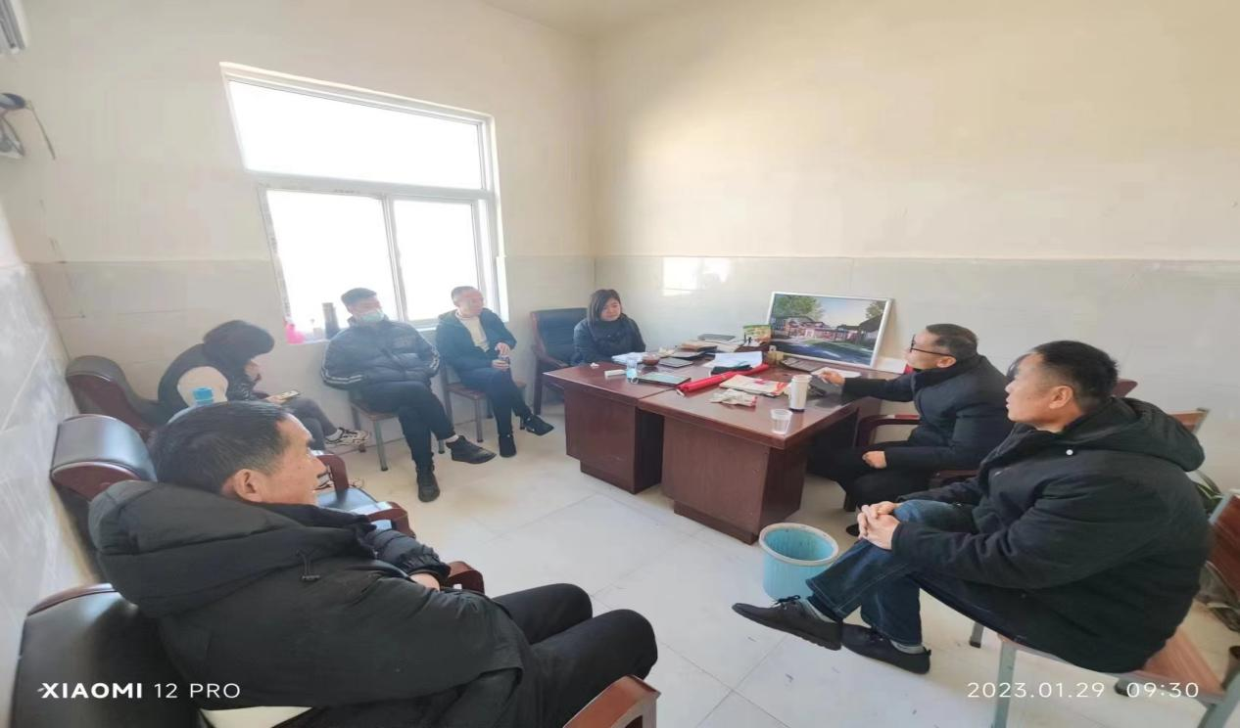
2023年1月10日，西李庄村村两委商议2023年重点工作谋划事宜

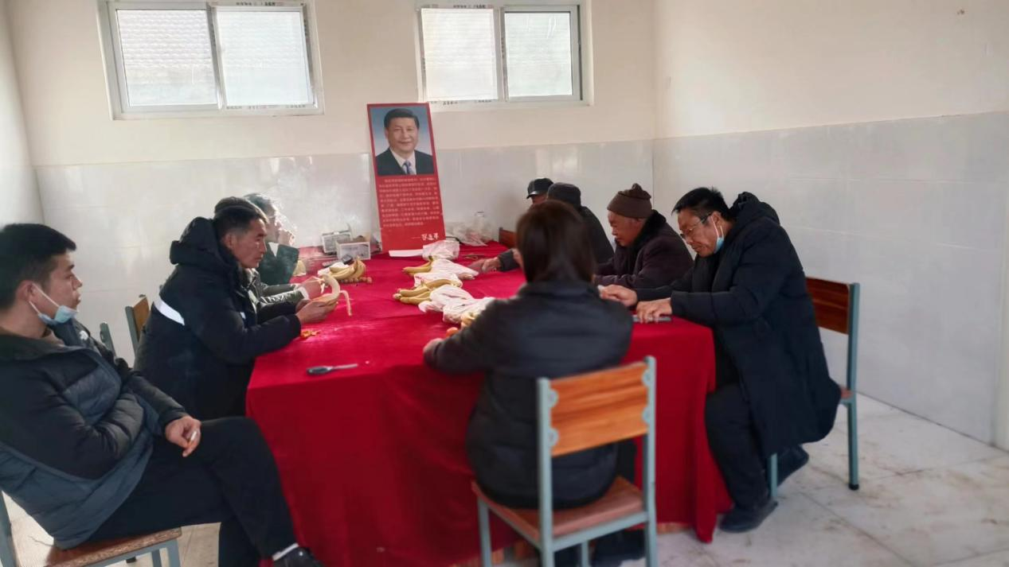
2023年1月11日，西李庄村党员大会审议2023年重点工作谋划事宜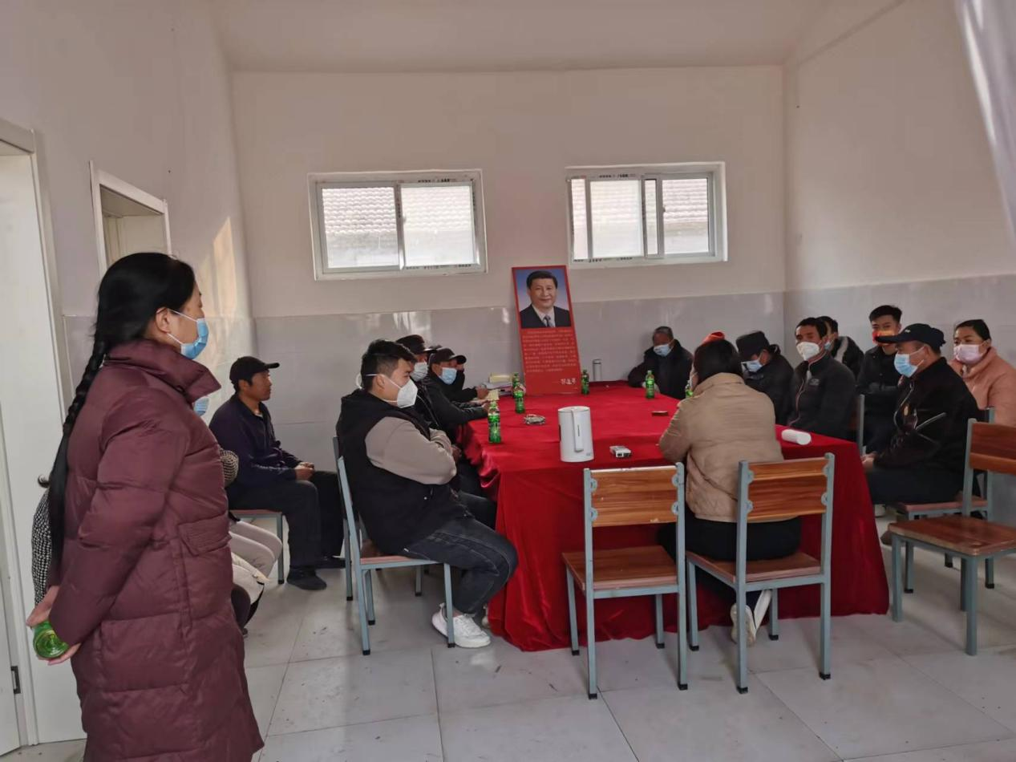
2023年1月11日，西李庄村村民大会决议2023年重点工作谋划事宜
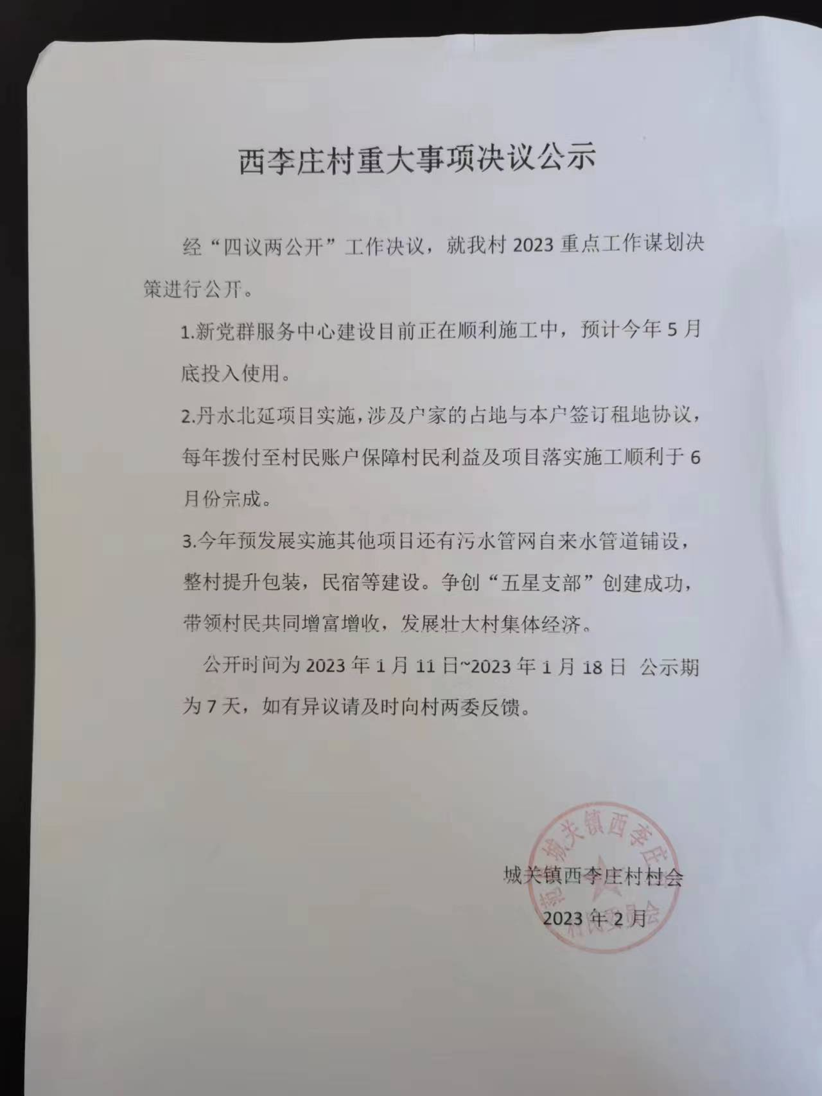
西李庄村2023年重点工作谋划决策公开

